**Colegio Español Padre Arrupe**



**Profesor:** Carlos perla

**Alumna:** Susana Rosales Juárez

**Materia:** Informática

**Tarea:** Ejercicios: Periodo 2.

**Grado:** 1° **Sección:** B

**Fecha de entrega:** 12/09/2022

O

2

O

D

I

R

E

P

**Ejercicio 1, Periodo 2**

Considere el siguiente programa java, declara una variable int llamada day cuyo valor representa un día (1-7). El código muestra el nombre del día, basado en el valor del día, usando la declaración switch.

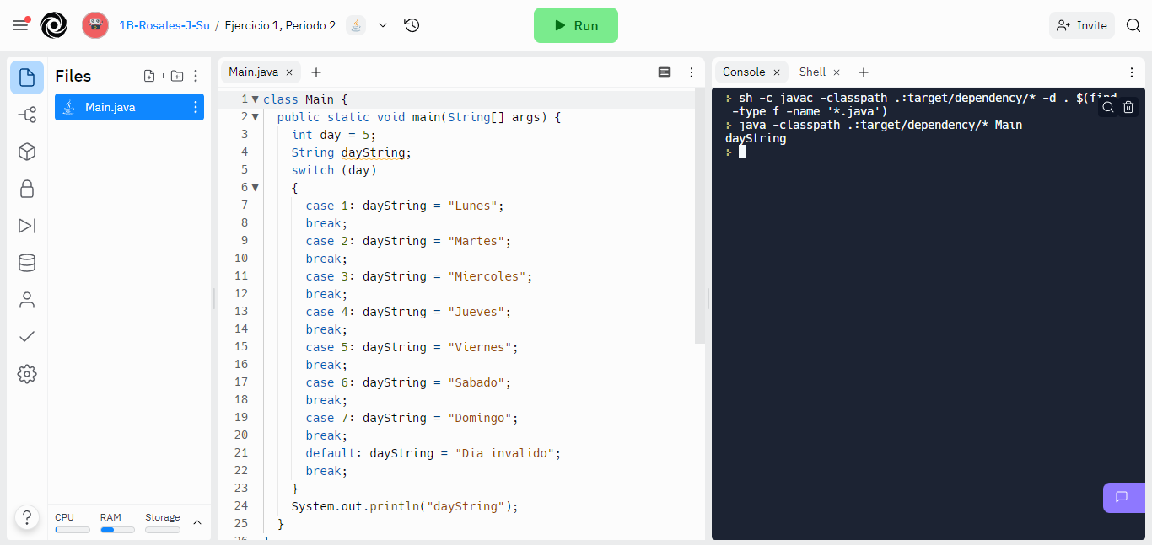

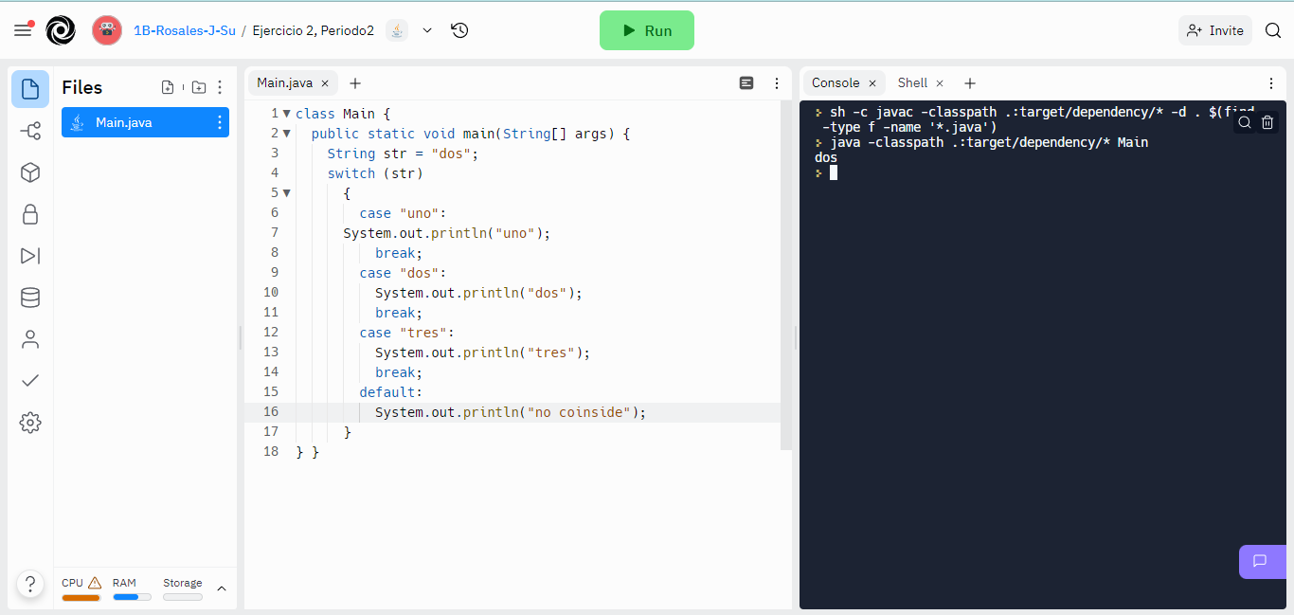**Ejercicio 2**

**Ejercicio 3**

Diseñe un programa que al ingresar un número, obtenga su respetiva tabla de multiplicar.

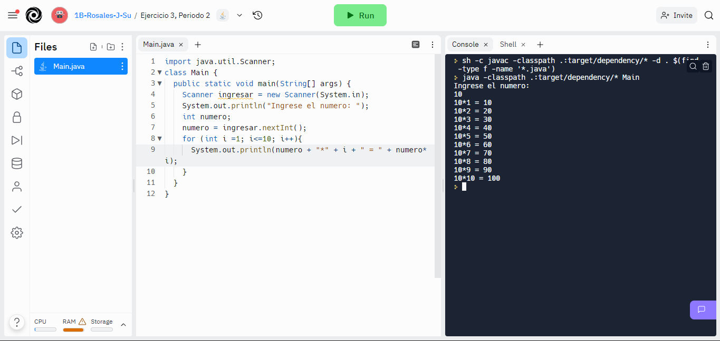

**Ejercicio 4**

Programa Java que muestre los números del 100 al 1 utilizando la instrucción for.

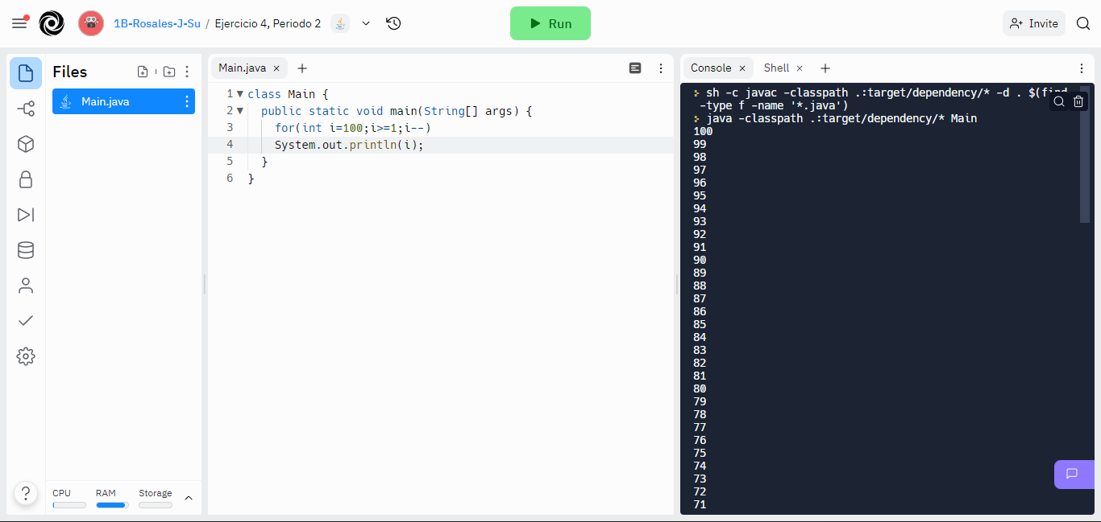

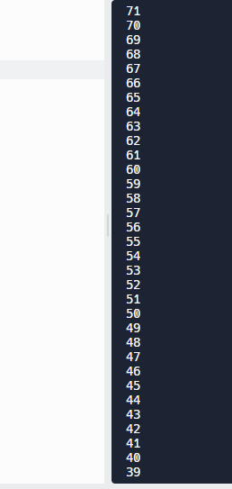 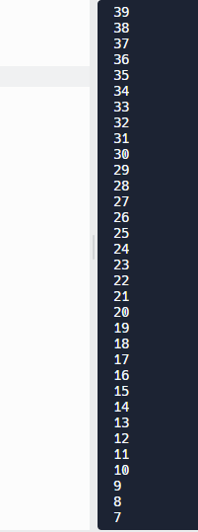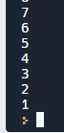

**Ejercicio 5**

Crea un programa que dibuje en la pantalla las tablas de multiplicar del 1 al 10.

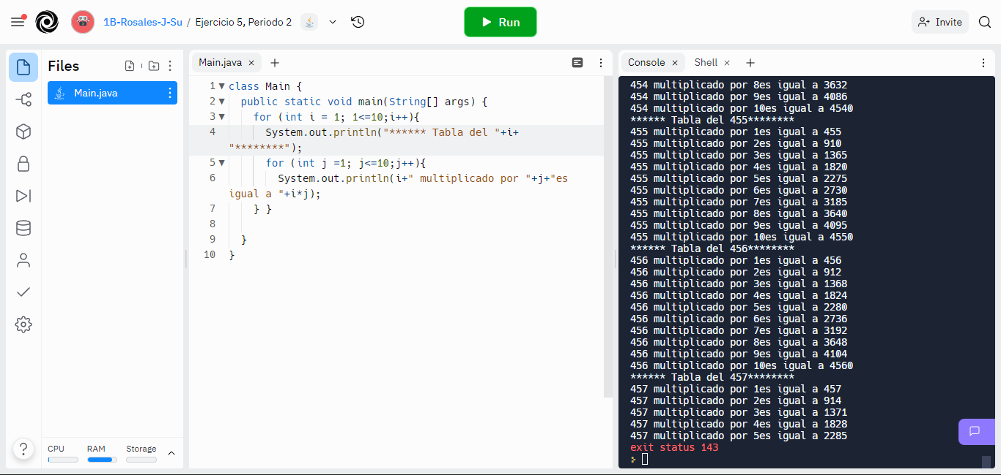

**Clase 12: Ejercicio 6**

Crear un programa que muestre el siguiente patrón utilizando for.

*

**

***

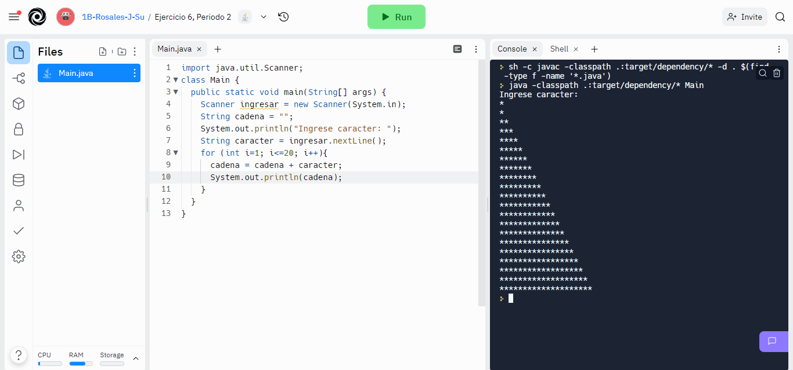

**Clase 12: Ejercicio 7**

Crear un bucle que cuente todos los números pares hasta el 100

